Volim čitati
Razmisli i odgovori na ova pitanja? Odgovore ne moraš zapisati!
Gdje posuđujemo knjige?
Tko radi u knjižnici?
Kako se ponašamo u knjižnici?
Koliko ste knjiga pročitali?
Koje ste knjige čitali?
Koja vam je najdraža knjiga?

Spominjali smo jednu književnicu koja piše dječje priče. Napisala je poznatu priče Hrabricu.
Poslušaj jednu priču koju je pripremila.
https://www.skolskiportal.hr/nastava-na-daljinu/zeljkine-price-za-mali-odmor/
U pisanku riješi ovaj listić.

Odigraj igricu- očitaj kod ili klikni na link: 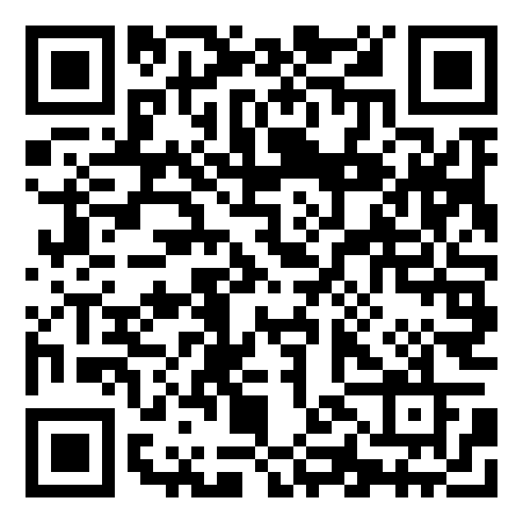
https://learningapps.org/display?v=pkenk64gc20

